Communiqué - 10 décembre 2015

Formation continue :
l’iaelyon lance 4 nouveaux programmes innovants
pour les professionnels

iaelyon School of Management - Université Jean Moulin Lyon 3 proposera à la rentrée 2016 quatre nouveaux programmes diplômants, organisé à temps partiel.
Le master achat débutera en septembre 2016. L’executive DBA (Doctorate in Business Administration) iaelyon - Business Science Institute ouvrira à Paris, dès le printemps 2016.
Autre originalité, le diplôme d’université numérique Pilotage des organisations et processus métier, adossé aux 2 MOOCs portés par l’iaelyon. Enfin, le diplôme d’Université PACE - Programme d’Accélération et de Croissance de l’Entreprise, débutera en janvier 2016. Il est dédié aux entreprises nouvellement créées ou en phase de création qui sont confrontées à de forts enjeux de croissance.

L’iaelyon conseillera les professionnels à l’occasion du Forum de la Formation Continue,
organisé le samedi 23 janvier 2016 (10h-17h)

Master management des achats
Déjà organisé en alternance par l’iaelyon depuis 2002, le Master Management des Achats sera décliné en formation continue à partir de la rentrée 2016, avec pour objectif est de proposer une organisation compatible avec le maintien d’une activité professionnelle. Les cours sont organisés 2 jours par semaine le vendredi et le samedi.
Le Master 2 Management des achats apporte aux participants les savoirs nécessaires à la maîtrise de la fonction achats dans toutes ses dimensions (technique, commerciale, financière,…) pour un management efficace et exigeant des fournisseurs de l’entreprise.
La formation s’adresse plusieurs profils :
- Des spécialistes des achats qui souhaitent mettre à jour et consolider leurs connaissances et/ou valoriser leur expérience par l’acquisition d’un diplôme reconnu leur permettant une évolution de carrière (passage cadre, promotion…) ;
- des ingénieurs souhaitant donner à leur carrière une dimension « gestion des achats » ;
- des gestionnaires d'entreprise désirant se tourner vers le métier d’acheteur dans le cadre d’une reconversion.

Executive Doctorate in Business Administration (DBA)
L’executive DBA est destiné à des cadres supérieurs de gestion, à des chefs d’entreprises et à des consultants titulaires d’une expérience de haut niveau dans le milieu des affaires.
L’executive DBA diffère du doctorat traditionnel par son orientation plus pragmatique tout en conservant une nécessaire exigence de recherche. Il met l’accent en tant que programme « executive » sur l’intégration de la théorie du management et de la pratique en entreprise. Ce programme vise à renforcer les connaissances théoriques des candidats en approfondissant leurs aptitudes à la discussion critique et en les préparant par une recherche académique appliquée à la résolution de situations managériales inhabituelles.
Après le Luxembourg, la Suisse, la Tunisie, le Sénégal ou le Canada, le DBA iaelyon - Business Science Institute ouvrira à Paris dès le printemps 2016.

Diplôme d’Université Numérique (DUN)
Pilotage des organisations et processus métier
Organisé exclusivement en Formation Continue sur un an, le DUN Pilotage des organisations et processus métier a pour support pédagogique principal les deux MOOC, CARTOPRO’S et PILOPRO’S, développés par l’iaelyon - Université Jean Moulin Lyon 3. Le MOOC « Introduction à la cartographie des processus métier » (CARTOPRO’S) a pour objectif de d’acquérir des compétences, des connaissances et une méthode pour cartographier un processus métier dans une organisation, avec une approche transversale et autonome. Le MOOC « Pilotage des organisations et processus métier » (PILOPRO’S) fait suite au CARTOPRO’S. Il permet une montée en compétence et en expérience en cartographie des processus pour différents corps de métier.
Positionné à un niveau Bac+5, ce nouveau diplôme repose sur une pédagogie innovante tournée vers l’accompagnement des participants dans leur projet (formation-action)

Diplôme d'Université PACE - Programme d’Accélération et de Croissance de l’Entreprise
Le D.U. PACE - Programme d’Accélération et de Croissance de l’Entreprise se déroule sur 1 an et débute en janvier 2016. Il délivré par l'iaelyon et organisé dans le cadre de l’Incubateur Jean Moulin de l’Université Lyon 3. Le diplôme est dédié aux entreprises nouvellement créées ou en phase de création, confrontées à de forts enjeux de croissance. Il s'adresse à un nombre restreint d’entrepreneurs afin de réaliser un travail d’accompagnement au plus près des besoins de leur projet.

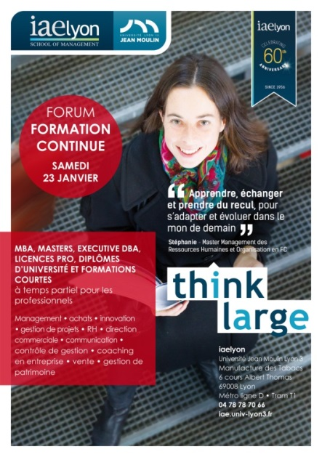
LE FORUM Formation continue
Samedi 23 janvier 2016
iaelyon - Université Jean Moulin Lyon 3
Manufacture des Tabacs - 6 cours Albert Thomas - 69008 Lyon

Le Forum de la formation continue de l’iaelyon s’adresse aux professionnels désireux d’obtenir un diplôme Bac + 3 ou bac + 5 en management, par la formation continue ou la validation des acquis de l’expérience (VAE).

Informations pratiques :
http://iae.univ-lyon3.fr/professionnels-participez-au-forum-de-la-formation-continue-2016-793763.kjsp

Offre de formation à temps partiel à l’IAE Lyon :
- 8 Masters et Executive MBA :
Master MAE Management général ; Master Management de l’innovation et des projets complexes ; Master Direction commerciale ; Master Management des ressources humaines et organisation ; Master Contrôle de gestion - Audit ; Master Gestion de patrimoine ; Master Management des achats ; International MBA (IMBA, en anglais)
- 1 Executive DBA :
Executive Doctorate in Business Administration, programme BSI (Business Science Institute)
- Plusieurs Diplômes d’Université
Management de la qualité de vie au travail et santé ; Coaching en entreprise ; Management opérationnel et pilotage du changement ; Négociation et pilotage de l’action commerciale ; Pilotage des organisations et processus métier ; Programme d’Accélération et de Croissance de l’Entreprise...)
- Des cursus diplômants Bac+3 +4 +5 en alternance : Licences pro et Masters
- Un catalogue de formations courtes

Contact Presse :

Catherine PARMENTIER, Directrice de la Communication
iaelyon School of Management
Université Jean Moulin Lyon 3
6 cours Albert Thomas - BP 8242
69355 LYON CEDEX 08

Tél : 04 78 78 71 49 - 06 72 57 34 00
catherine.parmentier@univ-lyon3.fr
http://iae.univ-lyon3.fr
https://twitter.com/IAE_Lyon - https://www.facebook.com/Officiel.IAELyon

